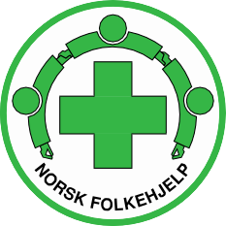

Bekreftelse på formål med politiattest
Navn:

Personnr:

Formål med attesten
I sitt virke innen Norsk Folkehjelp vil denne personen lønnet eller ulønnet utføre eller komme til å utføre oppgaver for Norsk Folkehjelp som innebærer et tillits- eller ansvarsforhold overfor mindreårige, asylsøkere, flyktninger, personer i en sårbar livssituasjon eller personer med utviklingshemming.

Det er derfor besluttet at frivillige og ansatte som skal utføre arbeid i eller for nevnte gruppe i henhold til Politiregisterforskriften § 34-1, jf. Politiregisterloven § 39, første ledd. bes om å fremlegge politiattest i kategorien barneomsorgsattest.

Norsk Folkehjelp bekrefter med dette at søker kan komme til å løse arbeidsoppgaver i Norsk Folkehjelp som medfører et tillits- eller ansvarsforhold overfor mindreårige, asylsøkere, flyktninger, personer i en sårbar livssituasjon eller personer med utviklingshemming og dermed har behov for å fremlegge politiattest.

Milena Tevanovic /s/ Sted og dato:
Leder Innenlandsavdelingen i Norsk Folkehjelp

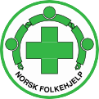

Norsk Folkehjelp; Org nr: 871033552, tlf: 220 377 00, e-post: norsk.folkehjelp@npaid.org

